

**Fiche de travail N :(3 )**

Nom : _________________ Classe : (3A+B) Date : _______________

**Objectif savoir la conjugaison du verbe s’appeler au présent**

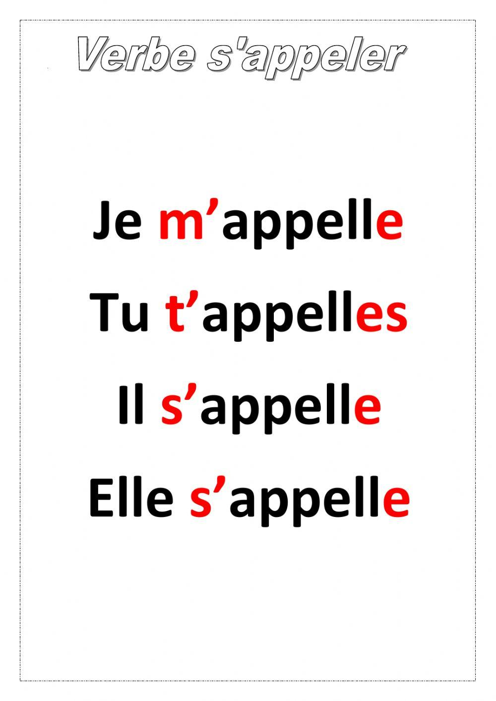

**1- Souligne le verbe s’appeler**

**a/ le chien s’appelle Rex**

**b/je vais à l’ école**

**c/ Elle s’appelle Nina du chocolat**

**d/ je fais du sport chaque dimanche**

**e/ je suis un garçon**

**f / je vais chez mes grand parent chaque mardi**

**2/ Ecris le sujet convenable**

|  |
| --- |
| **IL / Elle / je / tu** |

**a/ je m’ appelle**

**b/ il s’ appelle Zaid .**

**c/ tu t’ appelles George.**

**d / elle s’ appelle Sophia**

**3/ Conjugue le verbe s’ appeler au présent**

**a - Je m’ appelle Sara .**

**c/ tu t’ appelles George .**

**d / Le garçon s’ appelle sami**

**e/ la fille s’ appelle Nina**

**f/ le chat s’ appelle Minou**

**g / le chien s’ appelle Rex**

**h /Maman s ‘appelle Lisa**

**I / L’ homme s’appelle Micheal**

**g/ la femme _____s’ appelle______ Manou**

**k / Elle _s’ appelle__________ Mary .**

**l / Il ______s ‘appelle_______ David .**

**3/ Réponds au question**

**\*Comment tu t’appelles?**

